Synthèse des outils

Tool Sync
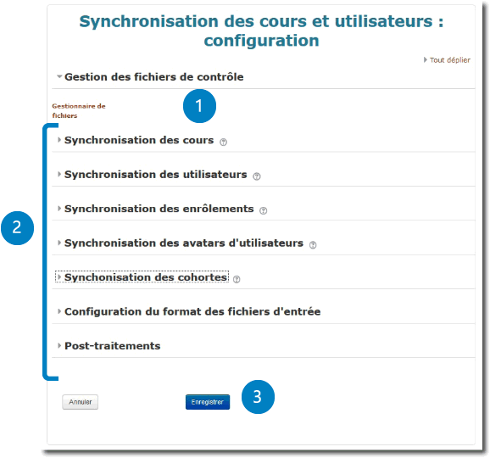
Le premier écran accessible réunit l'ensemble des outils dans un seul formulaire. Ce formulaire permet :
- d'accéder au gestionnaire de fichiers de commande (1)
- de configurer les différents outils (2)
Dépliez chaque portion du formulaire pour accéder aux réglages particuliers d'un outil. Les pages suivantes de cette rubrique exposent en détail le réglage de chaque section.
Pour enregistrer toute modification de vos réglages, cliquez sur enregistrer (3)

Back to user guide - Back to component index - Back to catalogue

